系 列 书 推 荐
《卡特康比亚》三部曲
CATACOMBIA TRILOGY

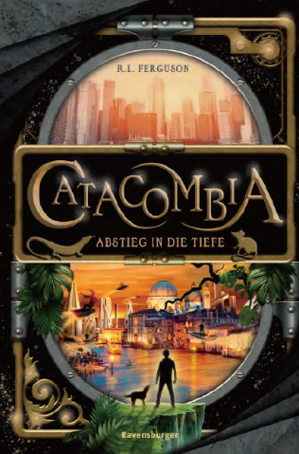
中文书名：《卡特康比亚：堕入深渊》（第一册）
英文书名：CATACOMBIA: ABSTIEG IN DIE TIEFE
作 者：R.L.Ferguson
出 版 社：Ravensburger
代理公司：WP/ANA/Yao Zhang
页 数：384页
出版时间：2021年5月
代理地区：中国大陆、台湾
审读资料：电子稿
类 型：7-12岁少年文学/奇幻冒险
版权已授：德国

第二册书计划2021年秋季出版
第三册书计划2022年春季出版

内容简介：

在我们的世界之下，另一个世界蓬勃发展…

孤儿山姆跌落了废弃铁路隧道的一个深洞，起来时他发现自己来到了卡特康比亚，一个超乎想象的世界。卡特康比亚和它的人民已经存在了几千年，居住在一个隐藏在地壳之下的奇迹之城。卡特康比亚的人们开发出的技术比山姆以前看到的任何东西都要先进，他们还会利用一种叫做思灵之火的强大能量来操控他们的环境。

尽管卡特康比亚给他留下了极度惊叹的初印象，山姆发现他的新家远非想象中的乌托邦，卡特康比亚建立在一个黑暗的秘密之上。在它的深处，一个叫做格里莫加的邪恶愤怒之神被囚禁。山姆发现自己的过去与格里莫加的追随者以及他们摧毁卡特康比亚之城的任务息息相关。他有极大的潜能，一念之间可以成为救世主亦或是毁灭者。想要选择正确的道路并不容易。

作者简介：

R.L.费尔古森（R.L.Ferguson）是格雷厄姆·爱德华兹（Graham Edwards）的笔名。他有过丰富的职业生涯，包括平面设计师、编剧、动画师，最近还成为了一名专门报道大片幕后故事的记者。他的第一部小说《龙的魅力》获得了英国奇幻奖最佳小说提名，他的一部短篇小说《支离破碎的女孩》入围星云奖长名单，他的小说《阿略克萨学校》获得北极光图书奖奇幻类型奖，仅在德国销量超13000册。

谢谢您的阅读！
请将回馈信息发送至：张瑶（Yao Zhang) Yao@nurnberg.com.cn
----------------------------------------------------------------------------------------------------
安德鲁﹒纳伯格联合国际有限公司北京代表处
北京市海淀区中关村大街甲59号中国人民大学文化大厦1705室, 邮编：100872
电话：010-82449325
传真：010-82504200
Email: Yao@nurnberg.com.cn
网址：www.nurnberg.com.cn
微博：http://weibo.com/nurnberg
豆瓣小站：http://site.douban.com/110577/
微信订阅号：安德鲁书讯

